|  |  |  |  |  |
| --- | --- | --- | --- | --- |
| Организация Объединенных Наций | |  | ECE/TRANS/WP.29/GRRF/2016/26 | |
| _unlogo | **Экономический  и Социальный Совет** | | | Distr.:  Russian  Original: |

**Европейская экономическая комиссия**

Комитет по внутреннему транспорту

**Всемирный форум для согласования правил   
в области транспортных средств**

**Рабочая группа по вопросам торможения   
и ходовой части**

**Восемьдесят вторая сессия**

Женева, 20−23 сентября 2016 года

Пункт 3 с) предварительной повестки дня

**Правила № 13 и 13-Н – Уточнения**

Предложение по поправкам к Правилам № 13 (торможение)

Представлено экспертом от Франции[[1]](#footnote-1)\*

Воспроизведенный ниже текст был подготовлен экспертом от Франции с целью внесения поправок в Правила № 13. Изменения к существующему тексту Правил выделены жирным шрифтом в случае новых положений или зачеркиванием в случае исключенных элементов.

I. Предложение

*Приложение 12, пункт 8.1.2* изменить следующим образом:

8.1.2 Должны предоставляться детали рисунка, чтобы продемонстрировать, что сочленение компенсатора достаточно для обеспечения приложения равного напряжения к каждому из задних тросов. Компенсатор должен иметь достаточную ширину, чтобы облегчить дифференциальный ход слева направо. Зажимы хомута также должны быть достаточно глубокими по сравнению с их шириной, чтобы убедиться, что они не будут препятствовать сочленению, когда компенсатор находится под углом.

**Допустимый** ~~Д~~**д**ифференциальный ход компенсатора ~~(s~~~~cd~~~~)~~ (**s'cd**) получают по формуле:

~~s~~~~cd~~ ~~≥ 1,2 x (S~~~~cr~~ ~~- S~~~~c~~~~')~~ **s'cd ≥ 1,2 x scd**,

где:

**scd = scr - scf**

~~S~~~~c~~~~' = S'/i~~~~H~~ **scf = sB × ig**  (ход компенсатора при движении вперед) и

~~S~~~~c'~~ ~~= 2∙S~~~~B~~~~/i~~~~g~~

~~S~~~~cr~~ ~~= S~~~~r~~~~/i~~~~H~~ **scr = sr** (ход компенсатора при движении назад).

*Приложение 12, добавление 1, рисунок 5А* изменить следующим образом:

|  |
| --- |
| ~~S~~~~cd~~ **scd**  ~~S~~~~cd~~ **scd = Разница между** ~~S~~~~cf~~ **scf и** ~~S~~~~cr~~ **scr**  ~~S~~~~cr~~ **scr**  ~~S~~~~cf~~ **scf**  **Возросший ход только в одну сторону, когда при движении назад включается только один тормоз** |

*Приложение 12, добавление 4, пункт 6.1.3* изменить следующим образом:

6.1.3 ~~Максимальный д~~**Д**опустимый дифференциальный ход компенсатора ~~s~~~~cd~~ **s'cd** = …. мм **(должен быть не меньше 1,2 x scd)**

II. Обоснование

**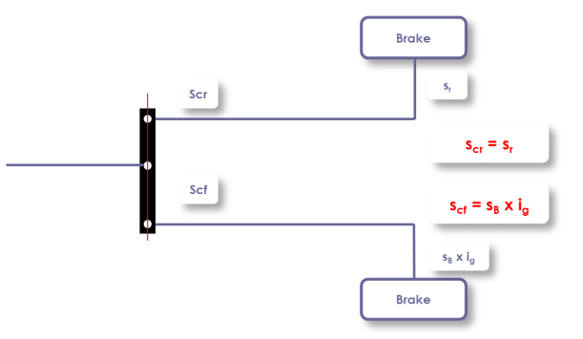**

Тормоз

Тормоз

1. Цель пункта 8.1.2 состоит в проверке способности компенсатора обеспечивать дифференциальный ход, когда один тормоз включается при движении вперед, а другой – при движении назад, в пределах 20%.

2. Это условие выражено в виде новой формулы, где s'сd является собственной характеристикой компенсатора, которую сравнивают с scd, получаемой исходя из характеристик тормозов.

3. Значение scd равно scr минус scf (см. пункт 2.3.12). Эти два последних значения (в мм) получают исходя из характеристик тормозов, измеренных без корректировок в ходе испытания.

4. Как показано на рис. выше:

scr = sr, где sr – максимально допустимый ход рычага управления тормозом при движении прицепа назад (см. пункт 2.2.27);

scf = sB x ig, где 2 sB – ход сжатия тормозных колодок (выраженный в миллиметрах), измеренный на диаметре параллельно сжимному устройству   
(см. пункт 2.2.21), а

ig – понижающее передаточное отношение между ходом тормозного рычага и ходом сжатия в центре колодки (см. пункт 2.3.4).

1. \* В соответствии с программой работы Комитета по внутреннему транспорту   
   на 2016–2017 годы (ECE/TRANS/254, пункт 159, и ECE/TRANS/2016/28/Add.1, направление деятельности 3.1) Всемирный форум будет разрабатывать, согласовывать и обновлять правила в целях улучшения характеристик транспортных средств. Настоящий документ представлен в соответствии с этим мандатом. [↑](#footnote-ref-1)